г. Днепропетровск, ул. М.Малиновского, 2
(067)8379232 , (050)3257574 Алена
www.mebel-ts.com.ua
dnepr@mebel-ts.com.ua

Вашему вниманию предлагаем следующую продукцию:
Наименование | Кол-во | Фото | Цена/грн. | Итого
Матрас ватный тик 140х60мм | 210 | 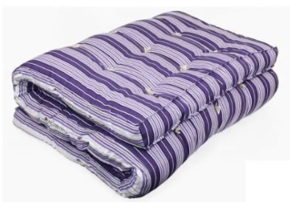 | 220,00 | 46200,00
Одеяло стеганное синтепон 100х140мм | 210 | 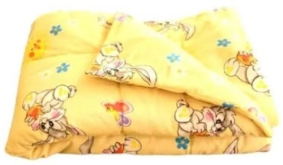 | 130,00 | 27300,00
Покрывало детское 100х140мм | 100 | 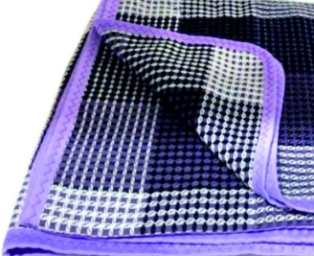 | 100,00 | 10000,00
Простинь детская 1100х1500мм | 210 | 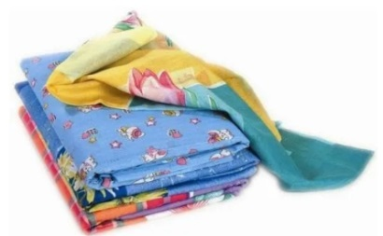 | 70,00 | 14700,00
Пододеяльник детский 1100х1500мм | 210 |  | 120,00 | 25200,00
Игровая зона «Купе» 1300х435х1250мм | 2 | 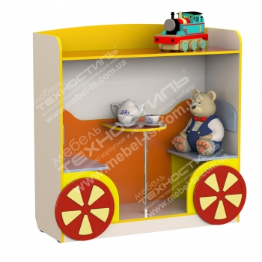 | 3000,00 | 6000,00
Комплект игровой мебели «Магазин»  (прилавок: 1200х550х1320мм, Стеллаж: 700х300х1480мм) | 2 | 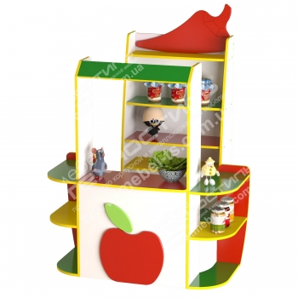 | 3500,00 | 7000,00
Игровая стенка «Кухня Малютка» 1200х430х1250мм | 2 | 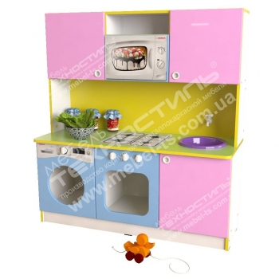 | 3777,00 | 7554,00
Шкаф детский для раздевалки  3-секц.  920х300х1400мм | 6 | 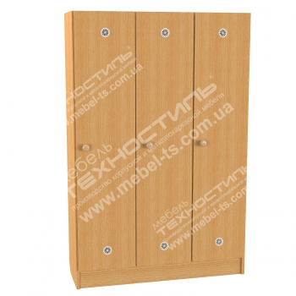 | 2300,00 | 13800,00
 |  |  | Итого: | 157754,00

Срок изготовления на мебель – 20 рабочих дней, на мягкий инвентарь – 30 рабочих дней + 3-5 дней доставка.

Гарантийний срок эксплуатации – 1 год.

